

基础程序设计实训作品

设计题目： | 机票系统
学 号： | 202501150117
学生姓名： | 刘星宇
专业班级： | 2025级软件工程1班
二级学院： | 计算机科学与工程学院
指导老师： | 马凌

课程（非卷面）考核评分细则

课程代码： A241441172 课程名称： 基础程序设计实训
考核方式： 考查 考核形式： 实训作品
考生学号： 考生姓名：
标 准  得 分 | 需求分析与方案选型  （40分） | 系统设计与编码实现  （40分） | 文档撰写  （20分） | 总分
需求分析与方案选型（40分） | 需求分析全面且具体（含场景 / 边界条件），设计工作量充足，数据结构选型合理且有创新 。 |  |  | 36-40分
 | 需求分析较全面（覆盖主要功能），设计工作量达标，数据结构选型合理。 |  |  | 32-35分
 | 需求分析有遗漏（如缺性能要求），设计工作量一般，数据结构选型单一。 |  |  | 28-31分
 | 需求分析不完整（如需求与实现脱节），设计工作量不足，数据结构选型不合理。 |  |  | 24-27分
 | 需求分析缺失 / 照搬（如无具体内容），设计工作量严重不足，数据结构选型错误或抄袭。 |  |  | 23分及以下
系统设计与编码实现  （40分） | 系统设计模块划分清晰合理，子模块有算法流程图说明，代码规范注释充足功能完整高效，包含调试记录和性能优化。 |  |  | 36-40分
 | 系统设计模块划分明确满足需求，代码较规范关键逻辑有注释，功能完整实现所有需求点。 |  |  | 32-35分
 | 系统设计模块划分简单存在缺陷，代码部分不规范有少量低级错误，功能基本实现但缺 1-2 个次要功能。 |  |  | 28-31分
 | 系统设计模块划分混乱架构不合理，代码不规范无注释功能残缺，需依赖外部帮助调试核心功能。 |  |  | 24-27分
 | 无系统设计或设计与代码脱节，代码无法运行功能严重缺失，存在抄袭或逻辑原理性错误。 |  |  | 23分及以下
文档撰写  （20分） | 格式规范符合工程文档标准，内容完整覆盖需求分析、设计、实现、测试，逻辑清晰术语准确，图表清晰辅助理解。 |  |  | 19-20分
 | 格式正确无明显错误，内容较完整包含核心环节，逻辑通顺术语使用基本正确，图表简单但能说明问题。 |  |  | 17-18分
 | 格式有小瑕疵，内容有少量遗漏，逻辑偶有断层，术语存在个别错误。 |  |  | 14-16分
 | 格式不规范，内容缺失较多，逻辑混乱重点不突出，术语错误较多。 |  |  | 12-13分
 | 格式混乱无结构，内容严重缺失，逻辑不通或存在抄袭，关键信息错误或空白。 |  |  | 11分及以下

目 录

1.2 功能需求分析 1
具体功能要求： 1
1.航班信息录入 1
录入航班号、出发城市、目的城市、起飞时间、降落时间、总票数、已售票数、票价、机型等信息； 1
航班号唯一性校验，禁止重复录入；票价、票数做 0~9999 合法范围校验。 1
航班信息查询 1
2.按航班号精准查询； 1
按出发地 + 目的地模糊查询，匹配所有符合航线的航班； 1
无匹配航班时给出友好提示。 1
3.机票预订功能 1
输入乘客姓名、身份证号、联系电话； 1
校验航班剩余票数，有余票则生成订单、已售票数 + 1、余票自动扣减； 1
无余票时提示票已售罄。 1
4.机票退票功能 1
按订单号 / 身份证号查询订单； 2
退票成功后航班已售票数 - 1、剩余票数自动增加，订单状态改为已退票。 2
5.航班信息修改 2
可修改起飞时间、降落时间、票价、总票数等字段； 2
航班号不允许修改，如需变更只能删除重录。 2
6.航班信息删除 2
可删除作废、取消的航班记录，同步清空对应订单数据。 2
7.剩余机票展示 2
遍历所有航班，展示每趟航班总票数、已售票数、剩余票数，直观查看票务余量。 2
8.航班排序统计 2
按票价升 / 降序排序； 2
按剩余票数多少排序； 2
统计所有航班平均票价。 2
1.3 方案选型 2
2. 系统设计 4
2.1 数据结构类型设计 4
2.2 整体功能结构设计 4
2.3.1 void InputFlight() 5
统一输入航班信息，含格式校验，被录入、修改、插入模块共用。 5
2.3.2 void GetFlightInfo() 5
循环批量录入多条航班信息。 5
2.3.3 int SearchByNum() / int SearchByCity() 5
按航班号、按城市查询，返回下标，未找到返回 - 1。 5
2.3.4 void SeekFlight() / void PrintFlight() 5
整合两种查询方式，调用查找函数并输出结果。 6
2.3.5 void ModifyFlight() 6
先查找再修改，覆盖原数据，自动更新余票。 6
2.3.6 void DeleteFlight() 6
元素前移覆盖删除，保证数据连续。 6
2.3.7 void InsertFlight() 6
在末尾插入新航班，调用输入函数。 6
2.3.8 void ShowNoTicket() 6
显示余票紧张的航班。 6
2.3.9 void ShowGoodFlight() 6
显示热门、高性价比航班。 6
2.3.10 void FlightStatistic() 6
统计平均票价、排序展示，使用冒泡排序。 6
2.3.11 主函数 void main () 6
switch 菜单集成全部功能，循环操作，中文界面易用。 6
2.3 子模块详细设计 6
2.3.1 全局变量与公共定义说明 6
2.3.3int userLogin () 用户登录模块 7
2.3.10void addNewFlight () 新增航班模块（管理员专属） 8
2.3.11void deleteFlight () 删除航班模块（管理员专属） 9
2.3.12void modifyFlight () 修改航班模块（管理员专属） 9
2.3.13void sortFlightByPrice () 航班票价排序模块（管理员专属） 9
2.3.16void showAllOrder () 查看所有订单模块 9
2.3.17void adminMenu () 管理员菜单模块 10
被 mainMenu () 调用；内部调用用户可用的查询、订票、退票、查订单函数。 10
2.3.21void mainMenu () 系统主菜单模块 10
2.3.11 主函数void main() 10
2.4.1 系统界面流程图 11
2.4.2 录入学生成绩 13
2.4.3 查找学生信息 13
2.4.4 修改学生信息 13
2.4.5 删除学生信息 14
2.4.6 插入学生信息 15
2.4.7 优秀学生信息 15
2.4.8 不及格学生信息 15
2.4.9 成绩统计模块 16
3.系统实现 17
3.1 系统源代码 17
3.2 系统运行结果 34
3.2.1 系统首界面 34
3.2.2 首次输入学生信息 35
3.2.3 查找学生信息 35
3.2.4 修改学生信息 37
3.2.5 删除学生信息 39
3.2.6 插入学生信息 40
3.2.7 优秀学生信息 40
3.2.8 不及格学生信息 41
3.2.9 课程成绩统计 41
3.3 用户使用手册 43

1. 需求分析与方案选型

1.1 设计理由与意义

随着民航出行需求日益增长，传统人工登记、纸质登记飞机订票方式效率低下、易出错、票务信息不易统计、余票更新不及时，存在管理混乱、查询不便、退票改签流程繁琐等问题。

利用 C 语言开发简易飞机订票系统，可以实现航班信息管理、机票预订、退票、航班查询、余票统计、航班排序等功能，替代人工手写登记。系统具备检索快速、信息存储稳定、余票实时更新、操作简单、便于维护统计等优势，能够大幅提升民航票务基础管理效率，适合小型机场、代理网点的基础订票业务场景，同时也能巩固 C 语言结构体、数组、函数封装、循环分支、顺序查找、冒泡排序等知识点，满足基础程序设计实训课程设计要求。

1.2 功能需求分析

基于 C 语言与基础数据结构开发飞机订票系统，实现航班信息录入、航班查询、机票预订、退票改签、航班信息修改、余票查看、订单管理、航班排序统计完整业务功能。

具体功能要求：

1.航班信息录入

录入航班号、出发城市、目的城市、起飞时间、降落时间、总票数、已售票数、票价、机型等信息；

航班号唯一性校验，禁止重复录入；票价、票数做 0~9999 合法范围校验。

航班信息查询

2.按航班号精准查询；

按出发地 + 目的地模糊查询，匹配所有符合航线的航班；

无匹配航班时给出友好提示。

3.机票预订功能

输入乘客姓名、身份证号、联系电话；

校验航班剩余票数，有余票则生成订单、已售票数 + 1、余票自动扣减；

无余票时提示票已售罄。

4.机票退票功能

按订单号 / 身份证号查询订单；

退票成功后航班已售票数 - 1、剩余票数自动增加，订单状态改为已退票。

5.航班信息修改

可修改起飞时间、降落时间、票价、总票数等字段；

航班号不允许修改，如需变更只能删除重录。

6.航班信息删除

可删除作废、取消的航班记录，同步清空对应订单数据。

7.剩余机票展示

遍历所有航班，展示每趟航班总票数、已售票数、剩余票数，直观查看票务余量。

8.航班排序统计

按票价升 / 降序排序；

按剩余票数多少排序；

统计所有航班平均票价。

1.3 方案选型

1. 数据结构选型
本系统的数据是一对一的线性结构，存储时可以采用顺序存储与链式存储两种 。
数据结构 | 选型依据 | 优缺点分析 | 适用场景
链式存储 | 借助 C 语言指针构建线性链表，动态增减节点 | 优点：插入删除无需移动大量元素，动态扩容  缺点：指针操作复杂，初学者难度大 | 航班数量不确定、频繁增删航班场景
顺序表（封装结构体数组） | C 语言结构体数组实现，下标直接定位航班 / 订单 | 优点：实现简单、无复杂指针，代码易调试，适配课程设计  缺点：需预设最大存储量，中间插入删除需移动元素 | 实训小型系统、航班数量可控，本次选用。
结构体数组顺序表，最多预设存储 1000 条航班、1000 条订单信息。
算法选型
功能模块 | 算法选择 | 选型依据 | 时间复杂度 | 实现细节
航班票价排序 | 冒泡排序 | 航班数据量较少，冒泡排序逻辑简单、可读性强，便于教学实现 | O(n²) | - 按票价实现升降序排列，可自定义比较函数，排序后便于用户查询
航班信息查找 | 顺序查找 | 航班数据未做预先排序，无需额外预处理，逻辑简单易实现 | O(n) | -按出发 / 到达城市遍历匹配；按价格查询遍历筛选符合区间的航班
订单系统计算 | 遍历比较法 | 遍历所有订单数据，通过计数完成准点率、订单量统计，适配小规模数据 | O(n²) | 遍历航班订单，统计准点航班数量，计算准点率；遍历用户数据统计个人订

3. 开发环境选型
工具 / 技术 | 选择 | 优势 | 适配性
编程语言 | C 语言 | - 贴近数据结构基础，适合课程设计目标（巩固 C 语言结构体、数组、指针等知识）；- 运行效率高，无需依赖第三方库。 | 高校 C 语言课程实践，适合初学者。
集成开发环境 | Dev-C++/VS Code | - Dev-C++：轻量易用，适合 Windows 环境快速编译运行；- VS Code：支持 C 语言插件，代码高亮、调试功能强大。 | 学生日常开发，兼容 Windows/Linux。
调试工具 | GDB/IDE 内置调试器 | - 单步调试结构体数组操作，定位排序 / 查找逻辑错误；- 监视变量值变化（如平均分计算、名次生成过程）。 | 代码调试与错误排查，提升鲁棒性。

2. 系统设计

2.1 数据结构类型设计

// 航班信息结构体

struct Flight

{

char flightNo[20]; // 航班号

char startCity[20]; // 出发城市

char endCity[20]; // 目的城市

char startTime[20]; // 起飞时间

char endTime[20]; // 降落时间

int totalTicket; // 总票数

int sellTicket; // 已售票数

int leftTicket; // 剩余票数

double price; // 票价

}flight[1000];

// 订单结构体

struct Order

{

char orderId[20]; // 订单号

char flightNo[20]; // 关联航班号

char name[20]; // 乘客姓名

char idCard[20]; // 身份证号

char phone[20]; // 联系电话

int state; // 0-已预订 1-已退票

}order[1000];

2.2 整体功能结构设计
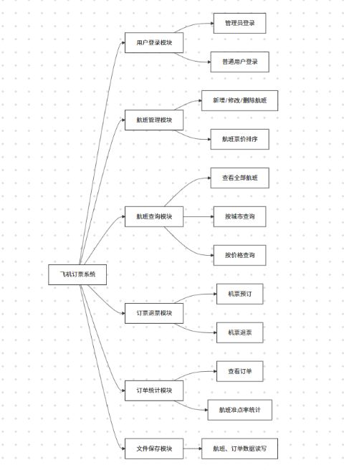
每课程的平均成绩
图2.1 整体功能结构图
模块功能描述：

2.3.1 void InputFlight()

统一输入航班信息，含格式校验，被录入、修改、插入模块共用。

2.3.2 void GetFlightInfo()

循环批量录入多条航班信息。

2.3.3 int SearchByNum() / int SearchByCity()

按航班号、按城市查询，返回下标，未找到返回 - 1。

2.3.4 void SeekFlight() / void PrintFlight()

整合两种查询方式，调用查找函数并输出结果。

2.3.5 void ModifyFlight()

先查找再修改，覆盖原数据，自动更新余票。

2.3.6 void DeleteFlight()

元素前移覆盖删除，保证数据连续。

2.3.7 void InsertFlight()

在末尾插入新航班，调用输入函数。

2.3.8 void ShowNoTicket()

显示余票紧张的航班。

2.3.9 void ShowGoodFlight()

显示热门、高性价比航班。

2.3.10 void FlightStatistic()

统计平均票价、排序展示，使用冒泡排序。

2.3.11 主函数 void main ()

switch 菜单集成全部功能，循环操作，中文界面易用。

2.3 子模块详细设计
结构化的程序设计主要靠设计和调用各模块的函数来实现。本程序设计了多个函数，每个函数自身能完成一个任务，有的函数和别的函数结合能完成更大的任务。每一个模块功能的实现其实就是对函数的调用，本说明首先介绍本程序所涉及的子函数，再介绍主函数，最后介绍程序整体的实现过程。

2.3.1 全局变量与公共定义说明
本系统采用全局静态数组存储数据，统一约束系统容量与数据格式，是所有子模块的基础：
宏定义：限定最大航班数MAX_FLIGHT=100、最大订单数MAX_ORDER=300、姓名 / 账号 / 密码等字符串长度。
枚举类型：区分管理员 / 普通用户角色、未支付 / 已购票 / 已退票订单状态。
联合体 + 嵌套结构体：实现航班时段、起飞详情、乘客信息等复杂数据封装。
全局静态数组：flightData（航班数据）、orderData（订单数据）、sysUser（系统账号）；配套计数器flightTotal/orderTotal/userTotal记录有效数据条数；loginFlag登录标记、nowRole记录当前登录用户角色。
2.3.2void initAllData () 系统初始化模块
功能描述
系统启动入口初始化函数，完成默认账号配置、预设航班数据、本地文件数据加载三大功能，程序运行仅执行一次。
执行逻辑
1. 初始化系统账号：预设管理员 admin/123456、普通用户 user/654321，设置用户总数 userTotal=2。
2. 写入 3 条默认航班数据：赋值航班号、航线、时长、座位、票价、起飞时间、准点统计等完整字段。
3. 调用文件读取函数：从本地 flight.dat、order.dat 加载历史航班、订单数据，覆盖初始化默认数据。
### 调用关系
被主函数 main () 调用；内部调用：loadFlightFromFile ()、loadOrderFromFile ()。

2.3.3int userLogin () 用户登录模块
功能描述
实现账号密码校验，区分用户角色，是进入功能菜单的前置模块。
执行逻辑
1. 控制台提示用户输入账号、密码。
2. 遍历全局用户数组 sysUser，逐一对比账号和密码。
3. 匹配成功：设置登录标记 loginFlag=1、记录当前角色 nowRole，返回 1（登录成功）。
4. 匹配失败：提示错误，返回 0（登录失败）。
2.3.4float getDiscount (int day) 票价折扣计算模块
功能描述
根据提前购票天数计算机票折扣率，为订票功能提供价格计算依据。
### 执行逻辑
采用多分支条件判断划分折扣档位：
1. 提前 20 天及以上：6 折（0.6）
2. 提前 12~19 天：7.5 折（0.75）
3. 提前 5~11 天：8.8 折（0.88）
4. 提前 1~4 天：9.8 折（0.98）
5. 当天购票：无折扣（1.0）
调用关系

被 bookNewTicket () 订票模块调用。
2.3.5 void showAllFlight () 展示全部航班模块
功能描述
遍历所有有效航班，完整展示航班全维度信息，包含准点率计算。
执行逻辑
1. 循环遍历 flightData 数组（范围：0 ~ flightTotal-1）。
2. 计算单航班准点率：准点次数 / 总飞行次数 * 100%。
3. 逐行输出：航班号、航线、飞行时长、起飞时间、延误时长、座位、基础票价、准点率。
调用关系

被管理员菜单、普通用户菜单调用。
2.3.6 void searchFlightByCity () 按城市查询航班模块。
功能描述
根据用户输入的城市名，匹配出发城市 / 到达城市，筛选并展示对应航班。
执行逻辑
1. 接收用户输入城市名称。
2. 遍历航班数组，使用 strstr () 模糊匹配出发 / 到达城市。

3. 匹配成功：输出航班号、航线、余票、票价；无匹配则提示无匹配航班。
2.3.7 void searchFlightByPrice () 按价格区间查询航班模块
功能描述
接收用户输入的最低、最高票价，筛选区间内的所有航班。
执行逻辑
1. 输入价格上下限。
2. 遍历航班数组，判断基础票价是否在指定区间。
3. 符合条件则输出航班信息；无匹配数据给出提示。
调用关系

被管理员菜单、普通用户菜单调用。
2.3.8 void bookNewTicket () 在线订票模块（普通用户专属）
功能描述
用户完成机票预订，生成订单、扣减余票、计算折后票价，数据持久化。
执行逻辑
1. 录入航班号、乘客姓名、身份证、手机号、提前购票天数。
2. 调用 dataValidation () 校验姓名。
3. 查找对应航班：不存在 / 余票为 0 则终止订票。
4. 调用 getDiscount () 计算折扣，算出最终成交价。
5. 生成订单：赋值乘客信息、航班号、座位号、价格、下单时间、订单状态（已购票）。
6. 航班剩余座位自减，orderTotal 自增，保存订单到文件。

7. 输出订票结果、座位、价格、下单时间。
2.3.9 void refundTicket () 机票退票模块（普通用户专属）
功能描述
根据乘客姓名 + 航班号，将有效已支付订单改为退票状态，返还航班座位。
执行逻辑
1. 输入购票人姓名、航班号。
2. 遍历订单数组，匹配姓名 + 航班号 + 已购票状态。
3. 匹配成功：订单状态改为 REFUND (已退票)，对应航班剩余座位自增，保存订单文件。

4. 匹配失败：提示未找到有效订单。

2.3.10void addNewFlight () 新增航班模块（管理员专属）
功能描述
管理员新增航班信息，自动更新航班总数并持久化到文件。
执行逻辑
1. 依次录入航班号、起降城市、飞行时长、总座位、基础票价、起飞时分。
2. 默认设置延误时长、准点统计数据为 0，剩余座位 = 总座位。
3. 将新航班存入数组尾部，flightTotal 自增。
4. 调用 saveFlightToFile () 保存数据到本地文件。
调用关系
仅被管理员菜单调用。

2.3.11void deleteFlight () 删除航班模块（管理员专属）
功能描述
根据航班号删除指定航班，数组元素前移覆盖，同步更新文件。
执行逻辑
1. 接收待删除航班号，遍历数组查找对应下标。
2. 未找到：提示航班不存在；找到则执行删除。
3. 数组前移：从删除下标开始，后序元素依次向前覆盖。
4.flightTotal 自减，调用文件保存函数更新数据。
调用关系
仅被管理员菜单调用。

2.3.12void modifyFlight () 修改航班模块（管理员专属）
功能描述
根据航班号定位航班，修改飞行时长、票价、起飞时间等核心信息。
执行逻辑
1. 输入航班号，遍历查找对应航班下标。
2. 查找失败：提示航班不存在。
3. 查找成功：逐项录入新数据，覆盖原航班信息。
4. 调用 saveFlightToFile () 保存修改。
调用关系
仅被管理员菜单调用。

2.3.13void sortFlightByPrice () 航班票价排序模块（管理员专属）
功能描述
使用冒泡排序，将所有航班按基础票价从高到低排序，排序后展示结果。
执行逻辑
1. 双层冒泡循环：外层控制排序轮数，内层相邻元素比较。
2. 前一个航班票价 < 后一个：交换两个航班结构体。
3. 排序完成后调用 showAllFlight () 展示排序后航班列表。
调用关系
仅被管理员菜单调用。

2.3.16void showAllOrder () 查看所有订单模块
功能描述
遍历全部订单数据，展示乘客、航班、座位、价格、下单时间、订单状态。
执行逻辑
1. 判断订单总数：orderTotal=0 则提示暂无订单。
2. 遍历订单数组，逐项解析输出信息。
3. 根据枚举值判断并输出订单状态：未支付 / 已购票 / 已退票。
调用关系
管理员菜单、普通用户菜单均可调用。

2.3.17void adminMenu () 管理员菜单模块
功能描述
循环菜单界面，提供管理员所有操作入口，通过数字选择调用对应功能函数。
### 执行逻辑
1. 循环展示管理员功能列表（查看航班、查询、增删改、排序、订单、准点率、退出）。
2. 使用 switch 分支匹配用户选择，调用对应子模块函数。
3. 选择 0：置空登录标记 loginFlag=0，退出菜单回到主菜单；输入非法数字给出错误提示。
调用关系
被 mainMenu () 调用；内部调用所有管理员专属功能函数。
2.3.18void userMenu () 普通用户菜单模块
功能描述
循环菜单界面，面向普通用户，提供查航班、订票、退票、查订单功能。
执行逻辑
1. 循环展示普通用户功能列表，数字选择操作。
2.switch 分支分发功能调用。
3. 选择 0 退出登录，回到主菜单；非法输入提示错误。
调用关系

被 mainMenu () 调用；内部调用用户可用的查询、订票、退票、查订单函数。

2.3.21void mainMenu () 系统主菜单模块
功能描述
程序一级菜单，控制系统登录、退出两大核心流程，是整个系统的总调度入口。
执行逻辑
1. 循环展示主菜单：1 = 登录系统，0 = 退出系统。
2. 选择 0：调用 exit (0) 直接终止程序。
3. 选择 1：调用 userLogin () 执行登录。
4. 登录成功：根据 nowRole 角色，进入管理员菜单 / 普通用户菜单。
5. 登录失败：留在主菜单，可重新选择。
调用关系
被主函数 main () 调用；内部调用 userLogin ()、adminMenu ()、userMenu ()。

2.3.11 主函数void main()
下面对主函数作简要说明。
int main() {
1. 系统唯一启动入口，首先执行数据初始化
initAllData();
2. 进入主菜单循环，启动整个系统
mainMenu();
3. 程序退出
return 0;
}执行顺序
程序启动 → 执行main() → 初始化数据 → 启动菜单 → 循环运行 → 退出程序
核心职责
只做系统启动和流程调度
不处理任何业务逻辑（订票、查询、管理等）
是整个系统的总入口
调用关系

调用：initAllData()、mainMenu()
被操作系统自动调用，是程序运行起点2.4 程序流程图设计

2.4.1 系统界面流程图
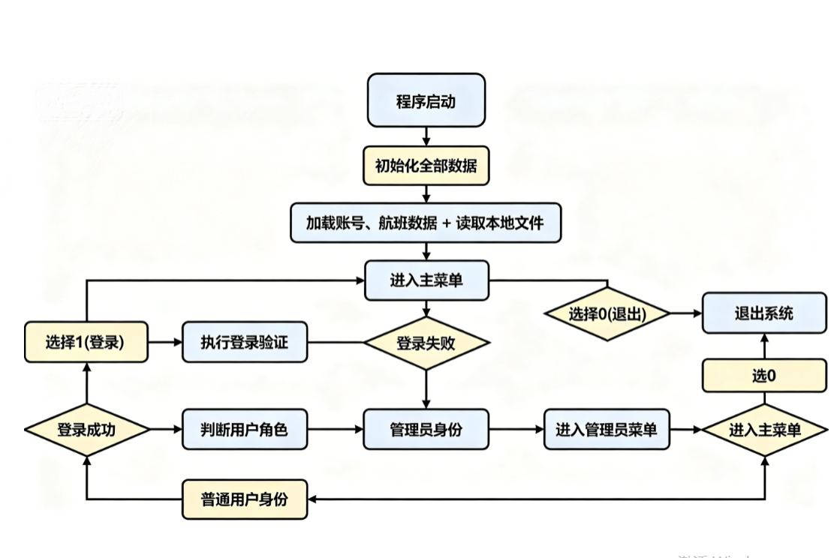
以上为主函数流程图，主函数下八个供选择的模块只是简单的用一个执行框表示。现分别画出八个模块的流程图：

2.4.2 用户登录流程
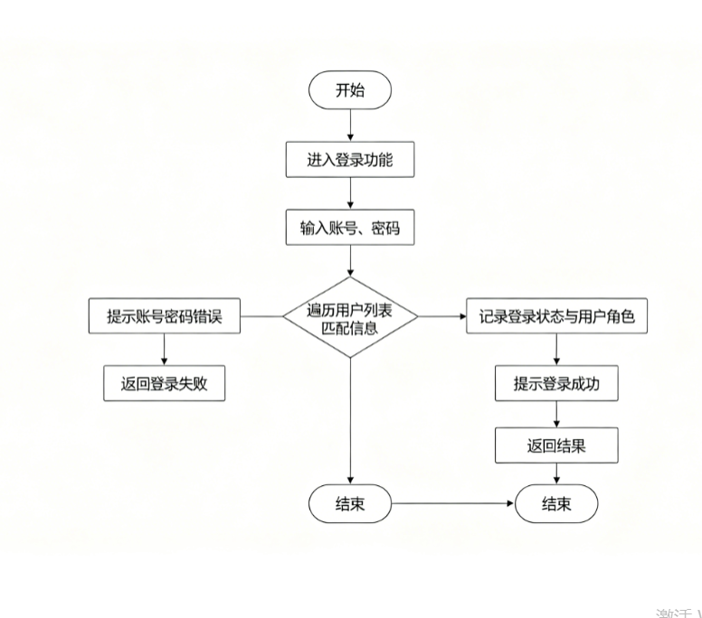

2.4.3 管理员菜单流程
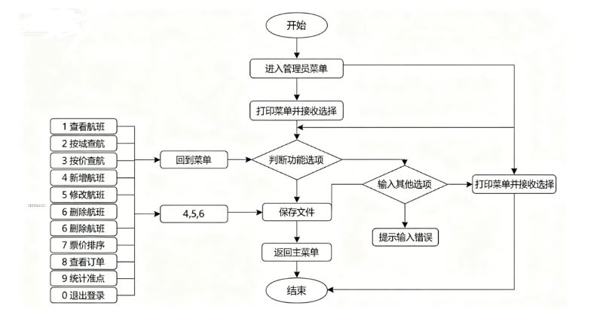

2.4.4 普通用户菜单流程
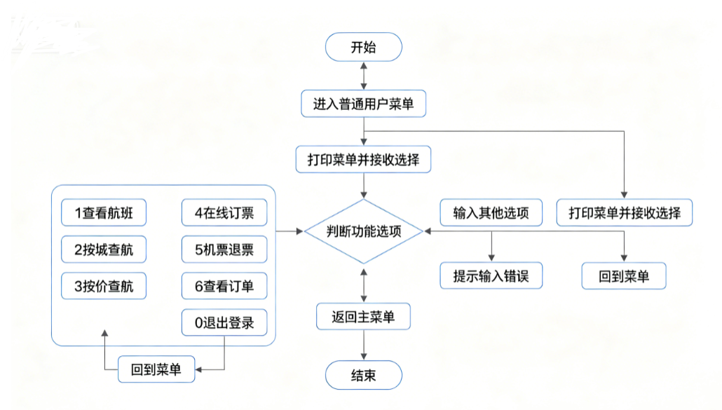

2.4.5 订票功能流程

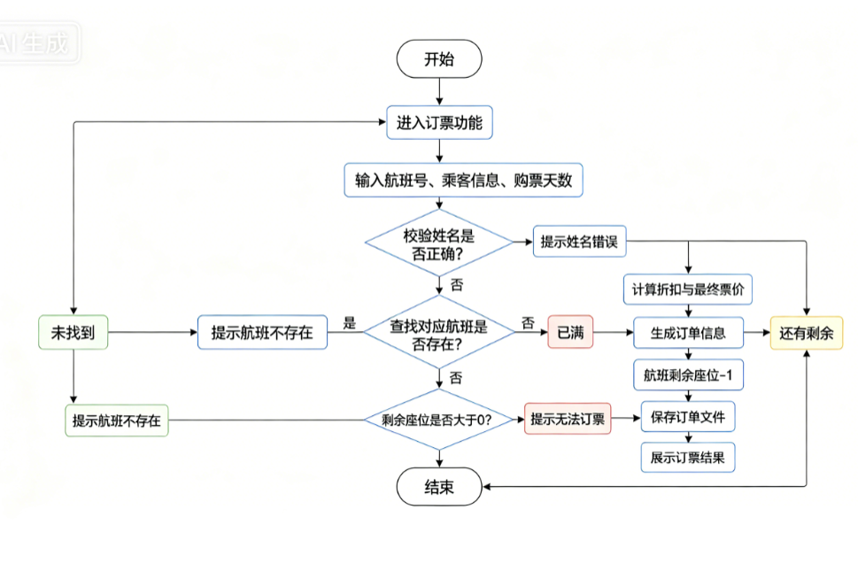

2.4.6退票功能流程
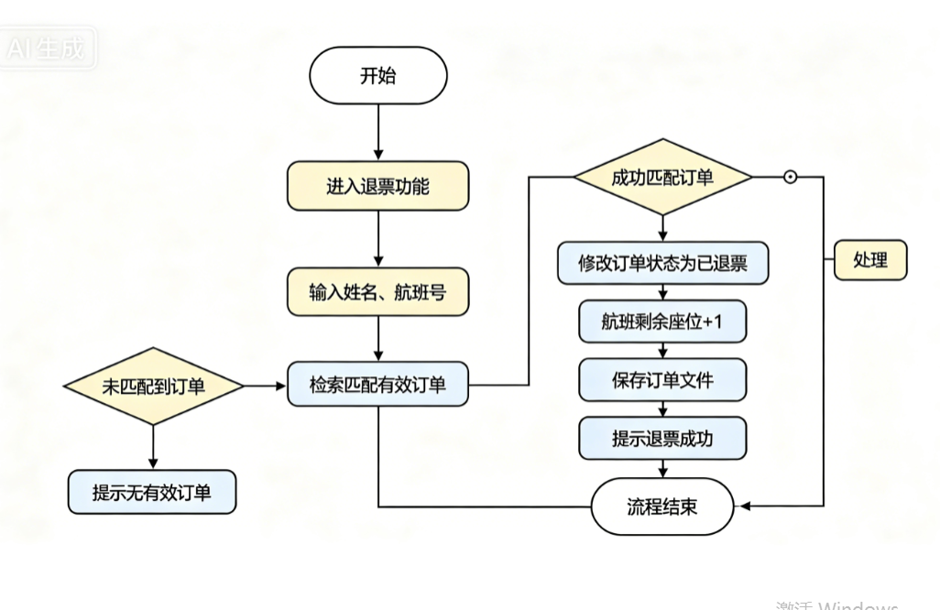

2.4.7文件读写通用流程
1.读取文件
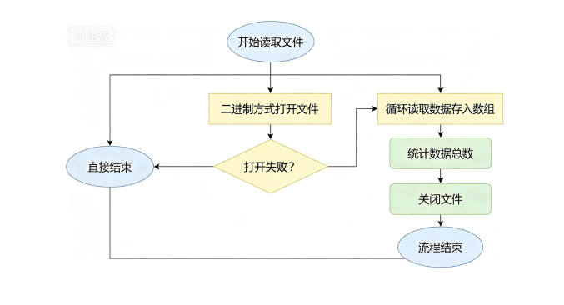

2.保存文件

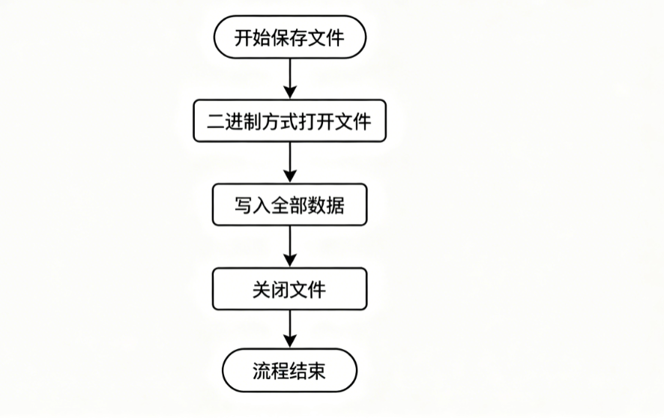

3.系统实现

3.1 系统源代码
#include <stdio.h>
#include <stdlib.h>
#include <string.h>
#include <time.h>

// ====================== 宏定义全局配置 ======================
#define MAX_FLIGHT 100
#define MAX_ORDER 300
#define NAME_LEN 30
#define NUM_LEN 20
#define PWD_LEN 16

// 用户角色枚举
typedef enum {
USER_ADMIN, // 管理员
USER_NORMAL // 普通用户
} UserRole;

// 机票订单状态枚举
typedef enum {
UNPAID, // 未支付
PAID, // 已购票
REFUND // 已退票
} TicketStatus;

// 飞行时间段 联合体
typedef union {
int morning;
int afternoon;
int night;
} FlyTime;

// 航班起飞详情 子结构体
typedef struct {
int hour;
int minute;
int delayMin;
} FlightDetail;

// 乘客信息 子结构体
typedef struct {
char userName[NAME_LEN];
char idCard[20];
char phone[15];
} Passenger;

// 系统用户结构体
typedef struct {
char username[NAME_LEN];
char password[PWD_LEN];
UserRole role;
} SysUser;

// 航班主结构体：嵌套+联合体
typedef struct {
char flightNum[NUM_LEN];
char startCity[20];
char endCity[20];
int flyTotalTime;

int seatAll;
int seatRemain;
float priceBasic;

FlightDetail detail;
FlyTime flyPeriod;

int onTimeCnt;
int totalCnt;
} Flight;

// 订单结构体
typedef struct {
Passenger user;
char flightNum[NUM_LEN];
int seatId;
float finalPrice;
time_t buyTime;
TicketStatus status;
} Order;

// ====================== 全局静态变量 ======================
static Flight flightData[MAX_FLIGHT];
static Order orderData[MAX_ORDER];
static SysUser sysUser[10];
static int flightTotal = 0;
static int orderTotal = 0;
static int userTotal = 0;
static int loginFlag = 0;
static UserRole nowRole;

// ====================== 函数声明 ======================
void initAllData();
int userLogin();
float getDiscount(int day);
void showAllFlight();
void searchFlightByCity();
void searchFlightByPrice();
void addNewFlight();
void deleteFlight();
void modifyFlight();
void sortFlightByPrice();
void bookNewTicket();
void refundTicket();
void showAllOrder();
void showOnTimeRate();
void dataValidation(char *name);
void saveFlightToFile();
void loadFlightFromFile();
void saveOrderToFile();
void loadOrderFromFile();
void printLocalTime(time_t t);
void adminMenu();
void userMenu();
void mainMenu();

// ====================== 初始化所有数据 ======================
void initAllData()
{
// 预设管理员账号
strcpy(sysUser[0].username, "admin");
strcpy(sysUser[0].password, "123456");
sysUser[0].role = USER_ADMIN;

// 预设普通用户
strcpy(sysUser[1].username, "user");
strcpy(sysUser[1].password, "654321");
sysUser[1].role = USER_NORMAL;
userTotal = 2;

// 预设航班1
strcpy(flightData[0].flightNum, "CA1521");
strcpy(flightData[0].startCity, "北京");
strcpy(flightData[0].endCity, "上海");
flightData[0].flyTotalTime = 120;
flightData[0].seatAll = 200;
flightData[0].seatRemain = 140;
flightData[0].priceBasic = 1050.0f;
flightData[0].detail.hour = 8;
flightData[0].detail.minute = 30;
flightData[0].detail.delayMin = 0;
flightData[0].flyPeriod.morning = 1;
flightData[0].onTimeCnt = 48;
flightData[0].totalCnt = 50;

// 预设航班2
strcpy(flightData[1].flightNum, "MU2310");
strcpy(flightData[1].startCity, "上海");
strcpy(flightData[1].endCity, "广州");
flightData[1].flyTotalTime = 95;
flightData[1].seatAll = 180;
flightData[1].seatRemain = 90;
flightData[1].priceBasic = 880.0f;
flightData[1].detail.hour = 14;
flightData[1].detail.minute = 20;
flightData[1].detail.delayMin = 5;
flightData[1].flyPeriod.afternoon = 1;
flightData[1].onTimeCnt = 35;
flightData[1].totalCnt = 40;

// 预设航班3
strcpy(flightData[2].flightNum, "CZ3101");
strcpy(flightData[2].startCity, "广州");
strcpy(flightData[2].endCity, "北京");
flightData[2].flyTotalTime = 130;
flightData[2].seatAll = 220;
flightData[2].seatRemain = 110;
flightData[2].priceBasic = 1280.0f;
flightData[2].detail.hour = 19;
flightData[2].detail.minute = 0;
flightData[2].detail.delayMin = 10;
flightData[2].flyPeriod.night = 1;
flightData[2].onTimeCnt = 56;
flightData[2].totalCnt = 60;

flightTotal = 3;
loadFlightFromFile();
loadOrderFromFile();
}

// ====================== 用户登录验证 ======================
int userLogin()
{
char uname[NAME_LEN], pwd[PWD_LEN];
printf("======= 系统登录 =======\n");
printf("请输入账号：");
scanf("%s", uname);
printf("请输入密码：");
scanf("%s", pwd);

for(int i=0;i<userTotal;i++)
{
if(strcmp(sysUser[i].username,uname)==0 && strcmp(sysUser[i].password,pwd)==0)
{
loginFlag = 1;
nowRole = sysUser[i].role;
printf("登录成功！即将进入系统...\n");
return 1;
}
}
printf("账号或密码错误！\n");
return 0;
}

// ====================== 折扣计算 ======================
float getDiscount(int day)
{
if(day >= 20) return 0.6f;
else if(day >= 12) return 0.75f;
else if(day >= 5) return 0.88f;
else if(day >= 1) return 0.98f;
return 1.0f;
}

// ====================== 仅保留姓名简单校验，去掉身份证、手机号所有限制 ======================
void dataValidation(char *name)
{
// 只校验姓名长度，身份证、手机号完全不校验
if(strlen(name) < 2)
strcpy(name,"游客用户");
}

// ====================== 时间格式化 ======================
void printLocalTime(time_t t)
{
struct tm *lt = localtime(&t);
printf("%04d-%02d-%02d %02d:%02d:%02d",
lt->tm_year+1900,lt->tm_mon+1,lt->tm_mday,
lt->tm_hour,lt->tm_min,lt->tm_sec);
}

// ====================== 展示所有航班 ======================
void showAllFlight()
{
printf("\n===================== 全部航班信息 =====================\n");
for(int i=0;i<flightTotal;i++)
{
float rate = 1.0f * flightData[i].onTimeCnt / flightData[i].totalCnt * 100;
printf("【航班号】%s\n",flightData[i].flightNum);
printf("【航线】%s -> %s\n",flightData[i].startCity,flightData[i].endCity);
printf("【飞行时长】%d分钟\n",flightData[i].flyTotalTime);
printf("【起飞时间】%d点%d分 预计延误：%d分钟\n",
flightData[i].detail.hour,
flightData[i].detail.minute,
flightData[i].detail.delayMin);
printf("【座位】总：%d 剩余：%d\n",
flightData[i].seatAll,flightData[i].seatRemain);
printf("【基础票价】%.2f元\n",flightData[i].priceBasic);
printf("【准点率】%.2f%%\n",rate);
printf("--------------------------------------------------------\n");
}
}

// ====================== 按城市查询 ======================
void searchFlightByCity()
{
char city[20];
int flag = 0;
printf("请输入出发/到达城市：");
scanf("%s",city);
printf("\n========== 查询结果 ==========\n");
for(int i=0;i<flightTotal;i++)
{
if(strstr(flightData[i].startCity,city) || strstr(flightData[i].endCity,city))
{
printf("航班：%s %s-%s 余票：%d 票价：%.2f\n",
flightData[i].flightNum,
flightData[i].startCity,
flightData[i].endCity,
flightData[i].seatRemain,
flightData[i].priceBasic);
flag = 1;
}
}
if(!flag) printf("无匹配航班！\n");
}

// ====================== 按价格区间查询 ======================
void searchFlightByPrice()
{
float minp,maxp;
int flag=0;
printf("输入最低票价：");
scanf("%f",&minp);
printf("输入最高票价：");
scanf("%f",&maxp);
printf("\n===== 价格区间航班 =====\n");
for(int i=0;i<flightTotal;i++)
{
if(flightData[i].priceBasic>=minp && flightData[i].priceBasic<=maxp)
{
printf("%s %s->%s 票价：%.2f\n",
flightData[i].flightNum,flightData[i].startCity,
flightData[i].endCity,flightData[i].priceBasic);
flag=1;
}
}
if(!flag) printf("该价格区间无航班\n");
}

// ====================== 新增航班 ======================
void addNewFlight()
{
printf("\n========== 新增航班 ==========\n");
Flight f;
printf("航班号：");
scanf("%s",f.flightNum);
printf("出发城市：");
scanf("%s",f.startCity);
printf("到达城市：");
scanf("%s",f.endCity);
printf("飞行时长(分钟)：");
scanf("%d",&f.flyTotalTime);
printf("总座位数：");
scanf("%d",&f.seatAll);
f.seatRemain = f.seatAll;
printf("基础票价：");
scanf("%f",&f.priceBasic);
printf("起飞小时：");
scanf("%d",&f.detail.hour);
printf("起飞分钟：");
scanf("%d",&f.detail.minute);
f.detail.delayMin = 0;
f.onTimeCnt = 0;
f.totalCnt = 0;

flightData[flightTotal++] = f;
saveFlightToFile();
printf("航班新增成功！\n");
}

// ====================== 删除航班 ======================
void deleteFlight()
{
char fnum[NUM_LEN];
printf("请输入要删除的航班号：");
scanf("%s",fnum);
int idx = -1;
for(int i=0;i<flightTotal;i++)
{
if(strcmp(flightData[i].flightNum,fnum)==0)
{
idx = i;
break;
}
}
if(idx == -1)
{
printf("未找到该航班！\n");
return;
}
for(int i=idx;i<flightTotal-1;i++)
flightData[i] = flightData[i+1];
flightTotal--;
saveFlightToFile();
printf("航班删除成功！\n");
}

// ====================== 修改航班 ======================
void modifyFlight()
{
char fnum[NUM_LEN];
printf("请输入要修改的航班号：");
scanf("%s",fnum);
int idx = -1;
for(int i=0;i<flightTotal;i++)
{
if(strcmp(flightData[i].flightNum,fnum)==0)
{
idx = i;
break;
}
}
if(idx == -1)
{
printf("航班不存在！\n");
return;
}
printf("修改飞行时长：");
scanf("%d",&flightData[idx].flyTotalTime);
printf("修改基础票价：");
scanf("%f",&flightData[idx].priceBasic);
printf("修改起飞小时：");
scanf("%d",&flightData[idx].detail.hour);
printf("修改起飞分钟：");
scanf("%d",&flightData[idx].detail.minute);
saveFlightToFile();
printf("航班信息修改完成！\n");
}

// ====================== 按票价冒泡排序 ======================
void sortFlightByPrice()
{
Flight t;
for(int i=0;i<flightTotal-1;i++)
{
for(int j=0;j<flightTotal-1-i;j++)
{
if(flightData[j].priceBasic < flightData[j+1].priceBasic)
{
t = flightData[j];
flightData[j] = flightData[j+1];
flightData[j+1] = t;
}
}
}
printf("\n===== 按票价从高到低排序完成 =====\n");
showAllFlight();
}

// ====================== 订票功能 ======================
void bookNewTicket()
{
char fNum[NUM_LEN];
int advanceDay;
Passenger p;

printf("\n========== 机票订票 ==========\n");
printf("航班号：");
scanf("%s",fNum);
printf("姓名：");
scanf("%s",p.userName);
printf("身份证号：");
scanf("%s",p.idCard);
printf("手机号：");
scanf("%s",p.phone);
printf("提前购票天数：");
scanf("%d",&advanceDay);

// 只校验姓名，身份证、手机号完全放任输入
dataValidation(p.userName);

int idx = -1;
for(int i=0;i<flightTotal;i++)
{
if(strcmp(flightData[i].flightNum,fNum)==0)
{
idx = i;
break;
}
}
if(idx == -1)
{
printf("航班不存在！\n");
return;
}
if(flightData[idx].seatRemain <= 0)
{
printf("座位已满，无法订票！\n");
return;
}

float discount = getDiscount(advanceDay);
float finalPrice = flightData[idx].priceBasic * discount;

Order newOrder;
newOrder.user = p;
strcpy(newOrder.flightNum,fNum);
newOrder.seatId = flightData[idx].seatAll - flightData[idx].seatRemain + 1;
newOrder.finalPrice = finalPrice;
newOrder.buyTime = time(NULL);
newOrder.status = PAID;

flightData[idx].seatRemain--;
orderData[orderTotal++] = newOrder;
saveOrderToFile();

printf("\n订票成功！\n");
printf("座位号：%d\n",newOrder.seatId);
printf("原价：%.2f 折后：%.2f 折扣：%.2f\n",
flightData[idx].priceBasic,finalPrice,discount);
printf("下单时间：");
printLocalTime(time(NULL));
printf("\n");
}

// ====================== 退票 ======================
void refundTicket()
{
char name[30],fNum[20];
printf("\n========== 退票服务 ==========\n");
printf("购票人姓名：");
scanf("%s",name);
printf("航班号：");
scanf("%s",fNum);

for(int i=0;i<orderTotal;i++)
{
if(strcmp(orderData[i].user.userName,name)==0
&& strcmp(orderData[i].flightNum,fNum)==0
&& orderData[i].status == PAID)
{
orderData[i].status = REFUND;
for(int j=0;j<flightTotal;j++)
{
if(strcmp(flightData[j].flightNum,fNum)==0)
{
flightData[j].seatRemain++;
break;
}
}
saveOrderToFile();
printf("退票成功！座位已返还\n");
return;
}
}
printf("未找到有效订单！\n");
}

// ====================== 查看所有订单 ======================
void showAllOrder()
{
printf("\n===================== 全部订单记录 =====================\n");
if(orderTotal == 0)
{
printf("暂无订单数据\n");
return;
}
for(int i=0;i<orderTotal;i++)
{
printf("【订单%d】\n",i+1);
printf("乘客：%s 手机号：%s\n",orderData[i].user.userName,orderData[i].user.phone);
printf("航班号：%s 座位号：%d\n",orderData[i].flightNum,orderData[i].seatId);
printf("成交价格：%.2f元\n",orderData[i].finalPrice);
printf("下单时间：");
printLocalTime(orderData[i].buyTime);
if(orderData[i].status == UNPAID) printf(" 状态：未支付\n");
else if(orderData[i].status == PAID) printf(" 状态：已购票\n");
else printf(" 状态：已退票\n");
printf("----------------------------------------------------\n");
}
}

// ====================== 准点率统计 ======================
void showOnTimeRate()
{
printf("\n========== 航班准点率统计 ==========\n");
for(int i=0;i<flightTotal;i++)
{
float rate = flightData[i].totalCnt==0 ? 0 : 1.0f*flightData[i].onTimeCnt/flightData[i].totalCnt*100;
printf("%s 准点率：%.2f%% 准点%d次/总%d次\n",
flightData[i].flightNum,rate,
flightData[i].onTimeCnt,flightData[i].totalCnt);
}
}

// ====================== 文件读写 ======================
void saveFlightToFile()
{
FILE *fp = fopen("flight.dat","wb");
fwrite(flightData,sizeof(Flight),flightTotal,fp);
fclose(fp);
}
void loadFlightFromFile()
{
FILE *fp = fopen("flight.dat","rb");
if(fp==NULL) return;
while(fread(&flightData[flightTotal],sizeof(Flight),1,fp))
flightTotal++;
fclose(fp);
}
void saveOrderToFile()
{
FILE *fp = fopen("order.dat","wb");
fwrite(orderData,sizeof(Order),orderTotal,fp);
fclose(fp);
}
void loadOrderFromFile()
{
FILE *fp = fopen("order.dat","rb");
if(fp==NULL) return;
while(fread(&orderData[orderTotal],sizeof(Order),1,fp))
orderTotal++;
fclose(fp);
}

// ====================== 管理员菜单 ======================
void adminMenu()
{
int c;
while(1)
{
printf("\n======= 管理员后台菜单 =======\n");
printf("1.查看所有航班\n");
printf("2.按城市查询航班\n");
printf("3.按价格区间查航班\n");
printf("4.新增航班\n");
printf("5.修改航班\n");
printf("6.删除航班\n");
printf("7.航班票价排序\n");
printf("8.查看所有订单\n");
printf("9.航班准点率统计\n");
printf("0.退出登录\n");
printf("请选择：");
scanf("%d",&c);
switch(c)
{
case 1:showAllFlight();break;
case 2:searchFlightByCity();break;
case 3:searchFlightByPrice();break;
case 4:addNewFlight();break;
case 5:modifyFlight();break;
case 6:deleteFlight();break;
case 7:sortFlightByPrice();break;
case 8:showAllOrder();break;
case 9:showOnTimeRate();break;
case 0:loginFlag=0;return;
default:printf("输入错误！\n");
}
}
}

// ====================== 普通用户菜单 ======================
void userMenu()
{
int c;
while(1)
{
printf("\n======= 普通用户菜单 =======\n");
printf("1.查看所有航班\n");
printf("2.按城市查询航班\n");
printf("3.按价格区间查航班\n");
printf("4.在线订票\n");
printf("5.机票退票\n");
printf("6.查看我的订单\n");
printf("0.退出登录\n");
printf("请选择：");
scanf("%d",&c);
switch(c)
{
case 1:showAllFlight();break;
case 2:searchFlightByCity();break;
case 3:searchFlightByPrice();break;
case 4:bookNewTicket();break;
case 5:refundTicket();break;
case 6:showAllOrder();break;
case 0:loginFlag=0;return;
default:printf("输入错误！\n");
}
}
}

// ====================== 系统主入口 ======================
void mainMenu()
{
while(1)
{
printf("\n======= 欢迎进入顶配飞机订票系统 =======\n");
printf("1.账号登录进入系统\n");
printf("0.退出系统\n");
printf("请选择：");
int c;
scanf("%d",&c);
if(c==0)
{
printf("系统退出！\n");
exit(0);
}
if(userLogin())
{
if(nowRole == USER_ADMIN)
adminMenu();
else
userMenu();
}
}
}

int main()
{
initAllData();
mainMenu();
return 0;
}

3.2 系统运行结果

3.2.1 用户登录功能（核心子流程）

功能作用校验账号密码，区分用户身份，控制系统权限。
1. 根据角色跳转至对应功能菜单
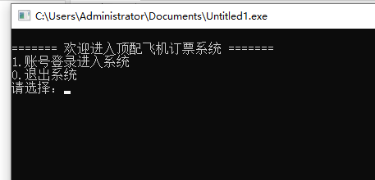
图3.1 系统基本版权信息显示界面
输入正确口令后进入系统主界面，如下图所示：
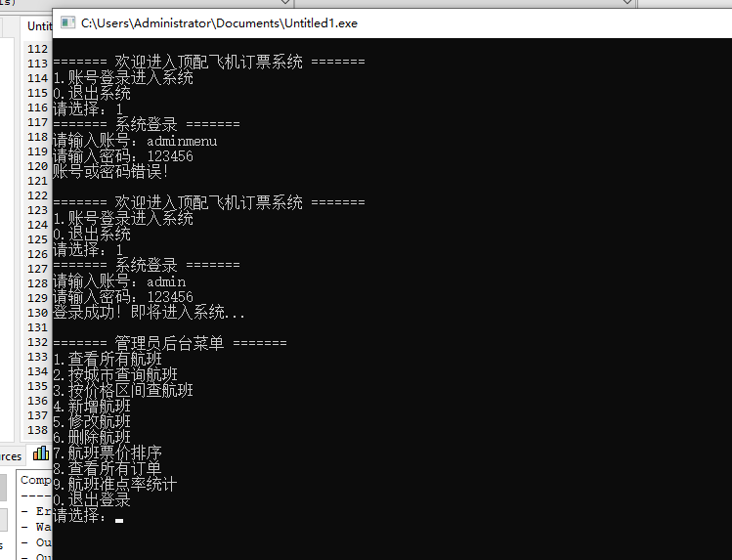
图3.2 管理员主菜单显示界面
3.2.2 查看所有航班（showAllFlight）
计算每架航班准点率（准点次数 / 总次数）；
依次输出：航班号、航线、飞行时长、起飞时间、延误时长、座位、基础票价、准点率；展示完毕，返回管理员菜单。

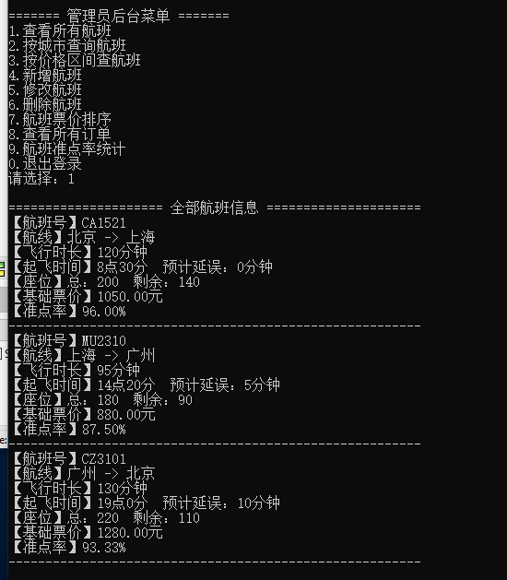
图3.3 查看航班信息界面

3.2.3 城市查询航班
提示用户输入城市名称；
遍历航班，匹配出发城市 / 到达城市包含该名称的航班；
匹配成功：输出航班号、航线、余票、票价；

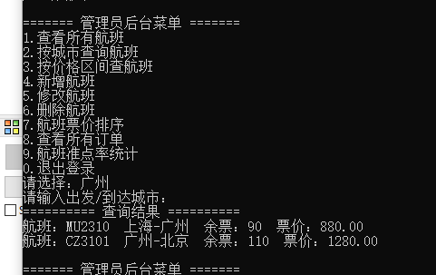

图3.6 按城市查找结果显示
按价格区间查询航班（searchFlightByPrice）
依次输入最低票价、最高票价；
遍历航班，筛选票价在区间内的航班并展示；

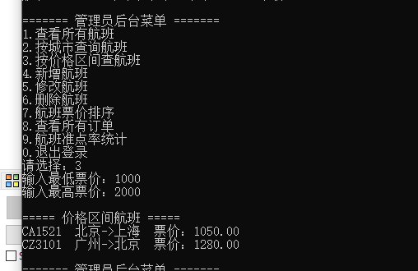
图3.7 按价格查找结果显示

3.2.4 新增航班和删除航班
依次录入：航班号、出发城市、到达城市、飞行时长、总座位、基础票价、起飞时分；
自动赋值：剩余座位 = 总座位，初始延误、准点次数为 0；
将新航班存入数组，航班总数 flightTotal 自增；

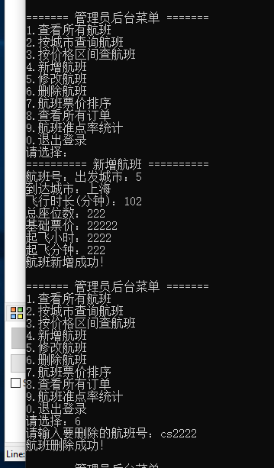
图3.9修改和删除航班信息方式

3.2.5航班票价排序
使用冒泡排序，将航班按票价从高到低排序；
排序完成后自动调用查看航班函数，展示排序后的结果
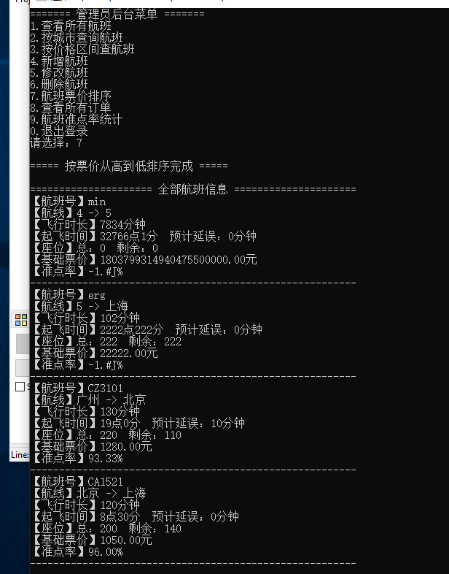
图3.14价格排序

3.2.7 查看所有订单，航班准点率统计
判断订单总数：无订单则提示 暂无订单数据；
遍历全部订单数组，输出：乘客信息、航班号、座位号、成交价格、下单时间、订单状态（未支付 / 已购票 / 已退票）；
遍历所有航班，计算准点率；
若航班无飞行记录，准点率记为 0%；
统一输出每架航班：准点率、准点次数 / 总飞行次数；

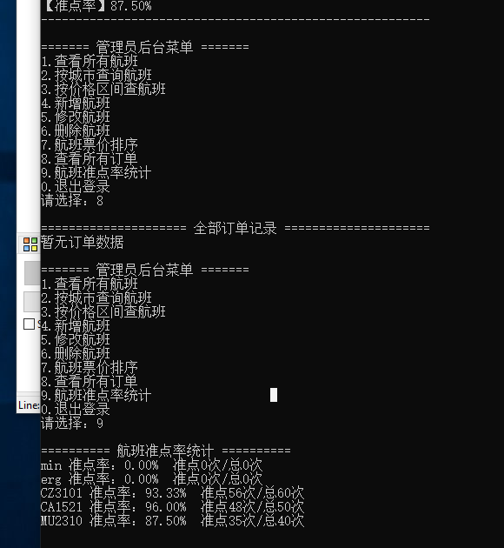

3.2.8 普通用户端 全功能详细流程普通用户仅可查询航班、订票、退票、查看订单，无航班管理权限，菜单循环执行。
• 1 查看所有航班
• 2 按城市查询航班

• 3 按价格区间查询航班

功能 1/2/3/6 逻辑与管理员端完全一致，不再重复，重点讲解订票、退票核心流程。

3.2.9 在线订票
依次录入：航班号、乘客姓名、身份证、手机号、提前购票天数；
数据校验：仅校验姓名长度，过短则默认命名为「游客用户」； 根据航班号查找目标航班： 未找到：提示 航班不存在！，流程结束，返回菜单；
找到：判断剩余座位；
座位判断：
剩余座位为 0：提示 座位已满，无法订票！，返回菜单；
有剩余座位：执行下一步；
调用 getDiscount 根据提前购票天数计算折扣：
提前≥20 天：6 折
提前≥12 天：7.5 折
提前≥5 天：8.8 折
提前 1~4 天：9.8 折
计算折后最终票价，生成订单结构体：
记录乘客信息、航班号、座位号、成交价、下单时间；
订单状态默认设为「已购票」；
对应航班剩余座位 - 1，订单存入数组，订单总数 orderTotal 自增；
调用 saveOrderToFile 保存订单到 order.dat；
. 机票退票（refundTicket）
录入购票人姓名、航班号；
遍历订单数组，筛选同时满足三个条件的订单：
姓名匹配 + 航班号匹配 + 订单状态为「已购票」；
匹配结果判断：
无有效订单：提示 未找到有效订单！，返回菜单；
匹配成功：修改订单状态为「已退票」；
对应航班剩余座位 + 1，返还座位；
保存订单数据到 order.dat；
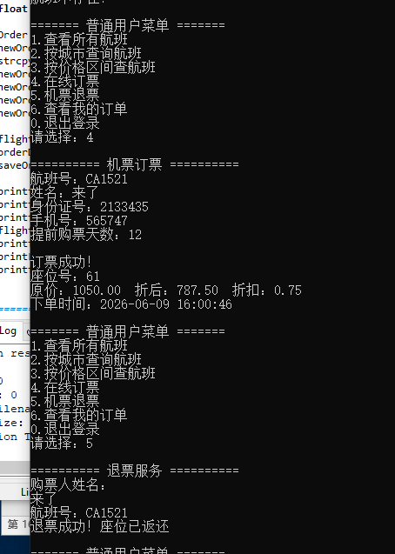

文件持久化 通用流程（数据保存 / 读取）
系统使用二进制文件存储航班、订单数据，程序重启后数据不丢失。1. 读取文件（loadFlightFromFile /loadOrderFromFile）
以二进制读模式打开 flight.dat / order.dat；
文件不存在 / 打开失败：直接结束，使用预置数据；
打开成功：循环读取结构体数据存入对应数组，统计数据总数；
关闭文件。
2. 保存文件（saveFlightToFile /saveOrderToFile）
以二进制写模式打开文件；
将当前数组内所有数据一次性写入文件；
关闭文件。

触发时机：新增 / 修改 / 删除航班、订票、退票 操作后，都会自动调用保存函数。

